Федеральное агентство связи

Ордена трудового Красного Знамени федеральное государственное бюджетное

образовательное учреждение высшего образования

«Московский технический университет связи и информатики»

Кафедра Математической кибернетики и информационных технологий

Отчет по лабораторной работе №2

по дисциплине «Введение в профессию»

Выполнил: студент группы БВТ1902

Мартынов Николай Владимирович

Проверил: _________________

Москва, 2019

Лабораторная работа №2

Работа с матрицами

Цель работы: изучить способы генерации матриц специального вида, операции над матрицами и функции обработки данных.

Индивидуальное задание:

Вариант №21



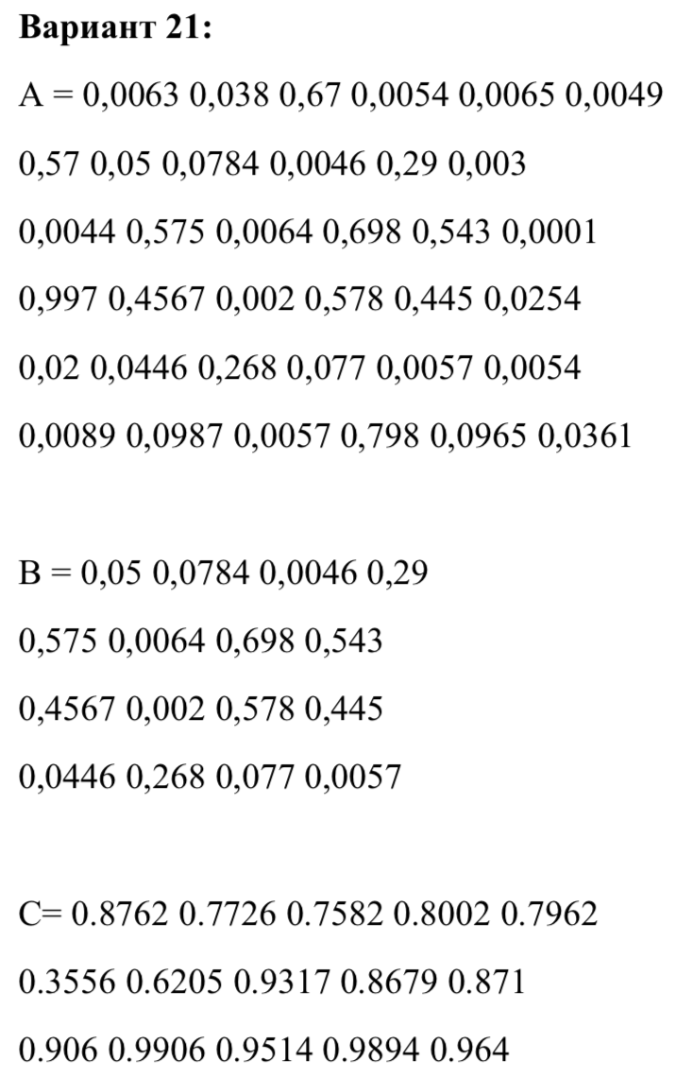

Скриншоты:

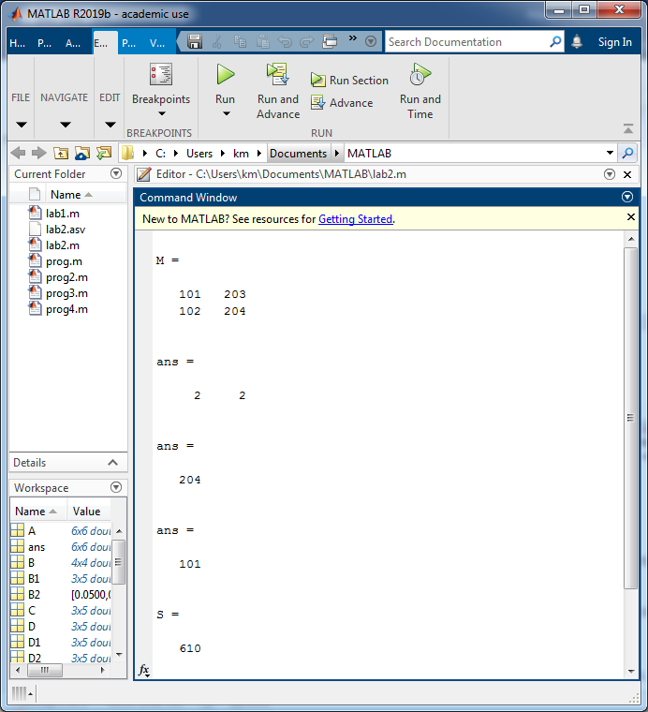

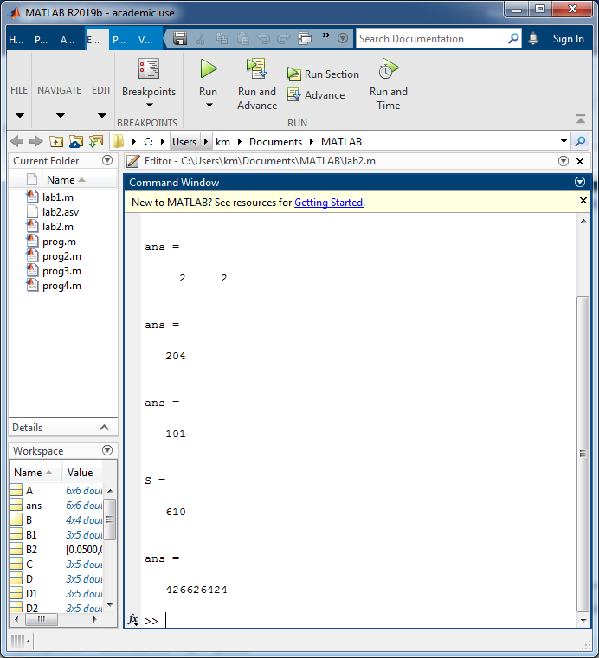

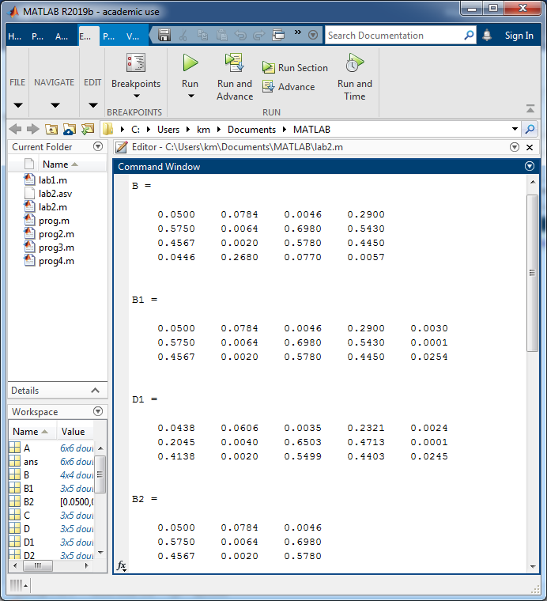

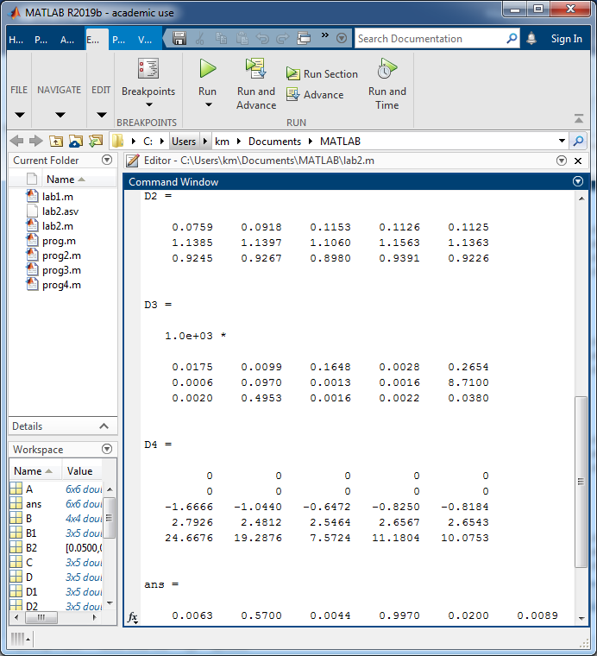

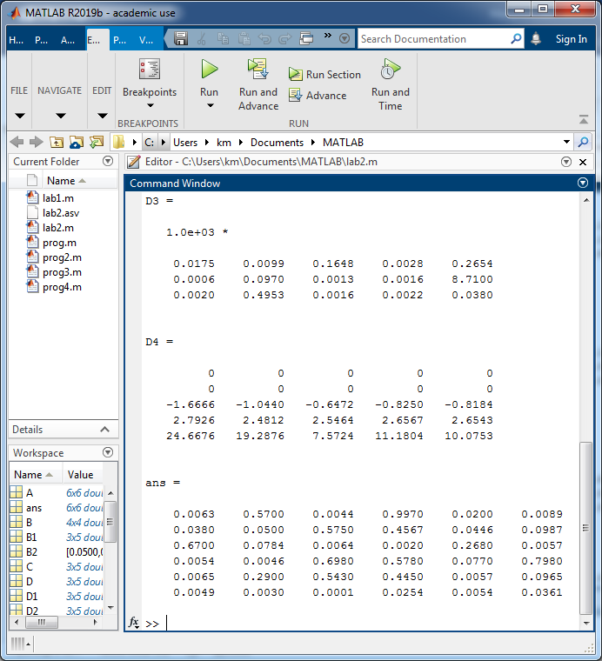

Исходный код программы:

clc;

v = [1 2];

w = [1; 2];

m = [1 2; 3 4];

m0 =randi([0 0],2,2);

m1 =randi([1 1],2,2);

mr =randi(2,2);

me =eye(2);

M = m'+mr*100;

size(M);

max(M(:));

min(M(:));

S =sum(M(:));

prod(prod(M));

A=[0.0063 0.038 0.67 0.0054 0.0065 0.0049;

0.57 0.05 0.0784 0.0046 0.29 0.003;

0.0044 0.575 0.0064 0.698 0.543 0.0001;

0.997 0.4567 0.002 0.578 0.445 0.0254;

0.02 0.0446 0.268 0.077 0.0057 0.0054;

0.0089 0.0987 0.0057 0.798 0.0965 0.0361;];

B=A(2:5,2:5);

B1=A(2:4,2:6);

C=[0.8762 0.7726 0.7582 0.8002 0.7962;

0.3556 0.6205 0.9317 0.8679 0.871;

0.906 0.9906 0.9514 0.9894 0.964;];

D1=B1.*C;

%D2=B1*C число столбцов не совпадает с числом строк

B2=A(2:4,2:4);

D2=B2*C;

D3=B1.\C;

D4=B1\C;

A.';

Заключение:

В результате выполнения лабораторной работы, я изучил и использовал способы ввода и генерации матриц специального вида, различные операции над матрицами и функции обработки данных.